
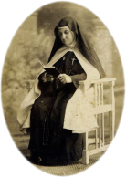
I
COLEGIO MARÍA REINA DEL CARMELO
“Convivencia fraterna y formación para la vida”
Aprobado Según Resolución 10815 De 2006 Y Resolución 15270 De 2010

FORMATO GUÍA PARA LA ASIGNACIÓN DE ACTIVIDADES – PLAN DE MEJORAMIENTO
ACTIVIDADES DE NIVELACIÓN POR BAJO DESEMPEÑO AÑO 2025

IDENTIFICACIÓN DEL ESTUDIANTE

NOMBRE DEL ESTUDIANTE: |  | GRADO: | Quinto | GRUPO:

IDENTIFICACIÓN GENERAL DEL ÁREA Y/O ASIGNATURA

FECHA: | Miércoles 09 de Abril de 2025 |  |  |  | DOCENTE ASESOR: |  |  |  |  |  |  |  | Emanuela Castaño Quintero
PERIODO: |  | Número Uno |  | COMPONENTE CURRICULAR : |  |  |  |  |  |  | Ubicación de Colombia. Identidades territoriales.
ÁREA |  | Ciencias sociales |  |  |  | ASIGNATURA |  |  |  | 1. |  | Ciencias sociales
 |  |  |  |  |  |  |  |  |  | 2.
COMPETENCIAS A DESARROLLAR
Comunicativa Lectora |  |  |  |  |  |  |  |  | Comunicativa Escritora
Comunicativa |  |  |  |  |  |  |  |  | Lingüística
Pragmática |  |  |  |  |  |  |  |  | Socio - Lingüística
Uso Comprensivo Conocimiento Científico |  |  |  |  |  |  |  |  | Explicación de fenómenos
Indagación |  |  |  |  |  |  |  |  | Razonamiento
Comunicación |  |  |  |  |  |  |  |  | Resolución
Pensamiento Social |  |  |  |  |  |  | X |  | Interpretación y análisis de perspectivas |  |  |  |  | X
Pensamiento Sistémico y Reflexivo |  |  |  |  |  |  | X |  | Argumentación |  |  |  |  | X
Alfabetización digital |  |  |  |  |  |  |  |  | Pensamiento crítico |  |  |  |  | X
ÁREA |  |  | APRENDIZAJES ESPERADOS (INDICADORESDE DESEMPEÑO)
Ciencias sociales |  |  | Comprende la organización territorial existente en Colombia y las particularidades geográficas  de las regiones.
Comprende las ventajas que tiene para Colombia su posición geográfica y astronómica en
relación con la economía nacional.
METODOLOGÍA PARA EL DESARROLLO DEL PLAN DE MEJORAMIENTO
El plan de mejoramiento consta de tres momentos:
Asesoría:
En este espacio se explicará la estructura general del plan y se hará claridad sobre fechas y criterios de entrega.
Entrega de taller:
Día designado para entregar las actividades propuestas en el plan de mejoramiento, las cuales buscan superar las dificultades
presentadas en el primer periodo.
Sustentación:
Durante este día se llevará a cabo la presentación de una prueba en la cual se pretende verificar la adquisición de los saberes y
competencias propuestas en el primer periodo. Se realiza de forma presencial.
CRITERIOS DE EVALUACIÓN DEL PLAN DE MEJORAMIENTO
Se tendrán en cuenta los siguientes criterios de evaluación:
- Asistencia a la asesoría, corresponde a un 10% de la evaluación.
- Entrega de taller en la fecha correspondiente en formato físico. Corresponde a un 30% de la evaluación.
- Nota obtenida en la sustentación, la cual corresponde a un 60% de la evaluación del plan.

RECOMENDACIONES PARA LA ELABORACIÓN DEL PLAN DE MEJORAMIENTO
Leer todas las instrucciones antes de realizar el taller.
- Tener en cuenta los contenidos vistos en el periodo, los cuales están registrados en el cuaderno.
- Sí va a consultar otras fuentes, asegúrese de que sean confiables.
- Estudie los contenidos aquí mencionados, de manera que pueda realizar la sustentación de la mejor forma posible.
- No es necesario imprimir el taller y el desarrollo se debe hacer en hojas de block.

ACTIVIDADES DE APOYO PARA LA SUPERACIÓN DE LAS DEBILIDADES
1-

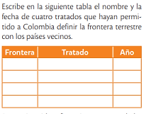

2-

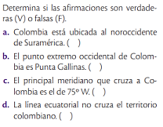

3-

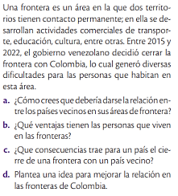

4-

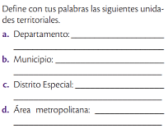

5-

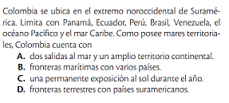

6-

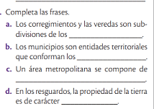

7-

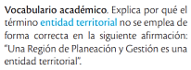

8-

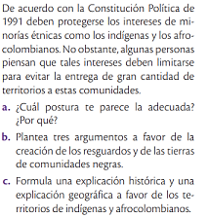

9-

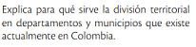

10-

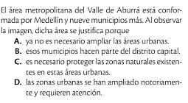

CRONOGRAMA DE TRABAJO PARA EL DESARROLLO DEL PLAN DE MEJORAMIENTO
Asesoría:
Lunes 21 de abril · 10:00 – 10:30 a.m.
Entrega de taller:
Se entrega el mismo día de la sustentación, jueves 08 de mayo de 2025
Sustentación:
Jueves 08 de mayo del 2025

BIBLIOGRAFÍA |  |  |  |  |  |  |  | WEB GRAFÍA
N/A |  |  |  |  |  |  |  | N/A
DATOS DE ASESORÍA (MEDIO, FECHA Y HORARIO)
Modalidad: Presencial
Fecha: viernes 21 de abril
Horario: 10:00 – 10:30 a.m.

DATOS PARA ENTREGA DE LAS ACTIVIDADES (MEDIO, MODALIDAD, FECHA Y HORARIO)
Modalidad: Presencial
Fecha: Jueves 08 de mayo
Horario: 10:00 – 10:30 a.m.
DATOS PARA LA SUSTENTACIÓN DE LAS ACTIVIDADES (MEDIO, MODALIDAD, FECHA Y HORARIO)
Modalidad: Presencial
Fecha: Jueves 08 de mayo
Horario: 10:00 – 10:30 a.m.

ÁREAS Y/O ASIGNATURAS | NOTIFICACIÓN ACTIVIDADES Y REALIZACIÓN DE LAS MISMAS | ASESORÍA | PRESENTACIÓN  DE TRABAJO Y SUSTENTACIÓN | RETROALIMENTACIÓN
Lengua Castellana | Miércoles 09 de Abril de 2025  (Entrega de Notas) | Lunes 21 de Abril de 2025 | Lunes 05 de Mayo de 2025 | Lunes 12 a Viernes 16 de Mayo de 2025
Proyecto de Lectura y Escritura
Idioma Extranjero
MATEMÁTICAS | Miércoles 09 de Abril de 2025  (Entrega de Notas) | Lunes 21 de Abril de 2025 | Martes 06 de Mayo de 2025 | Lunes 12 a Viernes 16 de Mayo de 2025
Estadística y/o Geometría
TECNOLOGÍA E INFORMÁTICA
Física | Miércoles 09 de Abril de 2025  (Entrega de Notas) | Lunes 21 de Abril de 2025 | Miércoles 07 de Mayo de 2024 | Lunes 12 a Viernes 16 de Mayo de 2025
Química
Biología
INVESTIGACIÓN
CIENCIAS SOCIALES | Miércoles 09 de Abril de 2025  (Entrega de Notas) | Lunes 21 de Abril de 2025 | Jueves 08 de Mayo de 2025 | Lunes 12 a Viernes 16 de Mayo de 2025
ECONOMÍA Y POLÍTICA
FILOSOFÍA
EDUCACIÓN ARTÍSTICA | Miércoles 09 de Abril de 2025  (Entrega de Notas) | Lunes 21 de Abril de 2025 | Viernes 09 de Mayo de 2025 | Lunes 12 a Viernes 16 de Mayo de 2025
EDUCACIÓN ÉTICA Y VALORES
EDUCACIÓN FÍSICA, RECREACIÓN Y DEPORTES
EDUCACIÓN RELIGIOSA

